Jméno žáka/žákyně:

Česky v oborech

Obor: Praktická sestra

Téma: Hlavový a hrudní oddíl trávicí trubice – dutina ústní 2/2: PROCVIČOVÁNÍ

Obsah
- JAZYKOVÉ ÚKOLY 2
- PROCVIČOVÁNÍ SLOVNÍ ZÁSOBY 4
- JAZYKOVÁ PRODUKCE 6
- SEBEHODNOCENÍ 9
- TEMATICKÝ SLOVNÍČEK 10
- ŘEŠENÍ 13
- SEZNAM ZDROJŮ 16

Autorka výukového materiálu: Mgr. Jana Soudková

Metodické vedení: Bc. Karolina Štajnerová, Mgr. Karolina Kenderová, Mgr. Michaela Jiroutová
Autorská práva k tomuto výukovému materiálu vykonává META, o.p.s. - Příležitosti ve vzdělávání. Tento materiál lze šířit pouze nekomerčně. Bez předchozího souhlasu META, o.p.s. jej nelze upravovat nebo jinak zpracovávat.

Výukový materiál vznikl v rámci projektu "Let´s Grow!", který je financován nadací The Velux Foundations.

1. JAZYKOVÉ ÚKOLY

1.1 Spojte části vět k sobě, vyberte si 3. věty a opište je do řádků pod úkolem.
Předsíň a vlastní dutinu
ústní od sebe
tvoří
Sliny
nachází
Hlas
odděluje
Jazyk
pomáhají
Chuťové pohárky
obalují
V zubní dřeni se
je

cévy a nervy.
zubní oblouk.
poznat chuť potravy.
příčně pruhovaná svalovina.
součásti mluvidel.
potravu.

____________________________________________________________________________________________________________________________________________________________________________________________________________________________________________________________________________________________________________________________________________________

1.2 Prohlédněte si obrázek a doplňte vhodná slova do vět, obrázek pod textem vám pomůže.
Vzor: Dřeň se nachází uvnitř zubu
nad pod mezi na povrchu uvnitř vnější vnitřní
Zubovina se nachází …………………… sklovinou a dření.
Krček se nachází ……………………. korunkou a kořenem.
……………….. kořenem se nachází krček.
……………. sklovinou se nachází zubovina.
Korunka a sklovina jsou ………………………. části zubu.
Dřeň je ………………………část zubu.
Dřeň je ………………………zubu.
Sklovina se nachází ………………………. zubu.

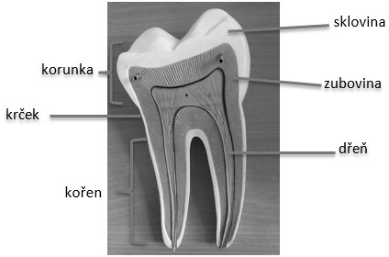

  - Doplňte do textu vhodná slova ve správném tvaru (vyber správnou variantu).

Vzor: Dutina ústní je prostor zvenčí ohraničený rty/rtem.
Mezi funkce jazyka patří zajištění obalení ……………. slinami.
potrava/potravou/potravy
Zub se skládá z korunky, …………….. a kořene.
krčky/krček/krčku
………………. se prořezávají postupně.
zub/zuby/zubami
V podslizničním ………………….jsou uloženy slinné žlázy.
vazivu/vazivem/vaziva
Pod obloukem …………………. je uložena podčelistní žláza.
dolních čelistí/dolní čelist/dolní čelisti
Slinné žlázy produkují ……………………...
slina/sliny/slinu

  - Do druhého sloupce tabulky doplňte funkce orgánů, které jsou zaznamenány v prvním sloupci (vyberte z nabídky pod tabulkou a dejte do správného tvaru).
Vzor: orgány v dutině ústní mají funkci Jazyk – obaluje potravu slinami.
orgány v dutině ústní | funkce
zub
špičák
řezáky
zuby třenové a stoličky
umožňovat trhat, potravu dělit a rozmělňovat, umožňovat řezat, rozmělňovat

2. PROCVIČOVÁNÍ SLOVNÍ ZÁSOBY

  - Vyřešte křížovku.

1. posouvá potravu
2. bílkovina obsažená v slinách
3. jsou pevně uchycené v dásni
4. část jazyka připojena k jazylce
5. kryje povrch zubu
6. obalují potravu
7. chrup, který obsahuje 20 zubů
8. svalovina jazyka je příčně

1 | .
2 | .
3 | .
4 | .
5 | .
6 | .
7 | .
8 | .

Tajenka: Nachází se pod sklovinou .

  - Doplňte správnou variantu do textu. Zakroužkujte správnou variantu.

Vzor: Sliny jsou vazké a lepivé, zvlhčují dutinu ústní.
  - slepené

obalené
  - lepivé

- Největší slinou žlázou je žláza, která leží před ušním boltcem.

podčelistní
  - příušní

podjazyková
- Dutinu ústní od dutiny nosní odděluje

patro.
  - zubní oblouk

předsíň
- Slinné žlázy patří mezi orgány.

patrové
  - párové

velké
- V papil na jazyku se nachází chuťové pohárky.

prohlubních
  - bocích

okrajích

2.3 Naskenujte telefonem QR kódy a splňte interaktivní aktivity a kvízy.

Kvíz – Wordwall Hledání slov – Wordwall

A
B

3. JAZYKOVÁ PRODUKCE
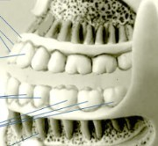
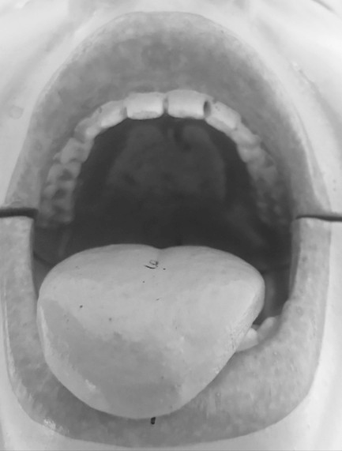
3.1 Prohlédněte si následující obrázky:

A
B

  - Porovnejte obrázky mezi sebou, vypište do jednotlivých diagramů, vše, co na obrázcích vidíte a najděte společné výrazy. Doplňte správné odpovědi do textu pod diagramem, který Vám zároveň pomůže při vyplňování diagramu.

Vzor: Jednotlivé druhy zubů vidím na obrázku A.
Horní a dolní čelist vidím na obrázku . Patro vidím na obrázku .
Předsíň a vlastní dutinu ústní vidím na obrázku .

  - Doplňte následující věty. (Vyberte z nabídky správné konce vět, více možností může být správných.)

- Dutina ústní je ohraničená
- Jazyk nám pomáhá
- Sliny jsou důležité, protože
- Zub tvoří
více možností může být správných

a)
- prostor ohraničený měkkým a tvrdým patrem

zuby
- jazykem

rty a tvářemi
b)

obracet potravu
- posouvat potravu

při tvorbě řeči
- rozpoznat chuť jídla

c)
- navlhčují a rozmělňují potravu

pomáhají štěpit bílkoviny
- pomáhají ničit bakterie

pomáhají štěpit cukry

d)

sklovina, zubovina, dřeň a cement
- hrot, hřbet a kořen

sklovina, dáseň, dřeň a cement
- korunka, krček a kořen

  - Popište. Informace najdeš ve výkladovém textu.

a) Jazyk
b) Slinné žlázy a složení slin
c) Zuby podle tvaru
d) Rozdíl mezi mléčným a trvalým chrupem

Vyberte si druh zubu a popište ho. Správnost odpovědi si ověř ve výkladovém textu.

Vzor: Špičák

skládá se z korunky, krčku a kořene počet: 4
funkce: trhá potravu

nachází se mezi řezáky a zuby třenovými
SKLÁDÁ SE Z
POČET

ZUB

FUNKCE
NACHÁZÍ SE MEZI

4.1 Popis dutiny ústní zvládám
4. SEBEHODNOCENÍ

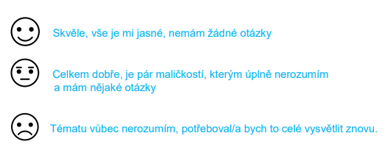

4.2 Popis funkce dutiny ústní zvládám

4.3 Co se mi daří konkrétně

Vzor: mluvit o tématu
porozumět textu

pamatovat si vlastní slovní zásobu
Komentář vyučujícího

Komentář vyučujícího

4.4 Na čem chci ještě pracovat.

Vzor: mluvit o tématu porozumět textu zlepšit slovní zásobu

5. TEMATICKÝ SLOVNÍČEK

Cement
Cévy
Čelist
Dáseň
Dělit
Dutina nosní
Enzym
Hlas
Hřbet
Chrup
Jazyk
Jazylka
Korunka
Kořen
Krček
Lepit → lepivé
Mucin
Nervy
Obalení
Obklopovat
Oblouk
Ohraničený
Okostice
Orgán
Ozubice
Párová
Polknutí
Podjazyková
Podslizniční
Posun
Potrava
Povrch
Prostor
Prořezávat
Předsíň
Rozmělňovat
Řezáky
Řezání → řezat
Skládat se
Sklovina
Sliznice
Spodina
Stoličky
Špičáky
Trhání → trhat
Tvorba
Upínat se → Upíná
Ušní boltec
Vazké
Vazivo
Vlastní
Vlákna
Vyřešit → vyřešte
Zubovina
Zubní dřeň
Zuby třenové
Venku → Zvenčí
Zvlhčovat

Oranžová slovesa, vínová přídavná jména, žlutě odvozená slova (v textu se nevyskytují)

6. ŘEŠENÍ
1.1
tvoří
nachází
odděluje pomáhají
obalují

je
Předsíň a vlastní dutinu ústní od sebe
Sliny
Hlas
Jazyk
Chuťové pohárky
V zubní dřeni se

cévy a nervy.
zubní oblouk.
poznat chuť potravy.
příčně pruhovaná svalovina.
součásti mluvidel.
potravu.

1.2
Zubovina se nachází mezi sklovinou a dření. Krček se nachází mezi korunkou a kořenem. Nad kořenem se nachází krček.
Pod sklovinou se nachází zubovina. Korunka a sklovina jsou vnější části zubu. Dřeň je vnitřní část zubu.
Dřeň je uvnitř zubu.
Sklovina se nachází na povrchu zubu.

1.3
Mezi funkce jazyka patří zajištění obalení potravy slinami.
Zub se skládá z korunky, krčku a kořene.
Zuby se prořezávají postupně.
V podslizničním vazivu jsou uloženy slinné žlázy.
Pod obloukem dolní čelisti je uložena podčelistní žláza. Slinné žlázy produkují sliny.

1.4
Zuby rozmělňují potravu.
Řezáky umožňují řezání potravy.
Špičáky umožňují trhání potravy.
Zuby třenové a stoličky potravu dělí a rozmělňují.

2.1

9. |  |  |  |  | j | a | Z | y | k
10. |  |  |  |  |  | m | U | c | i | n
11. |  |  |  |  | z | u | B | y
12. |  |  |  |  |  | k | O | ř | e | n
12. |  |  | s | k | l | o | V | i | n | a
14. |  |  |  |  | s | l | I | n | y
15. |  |  | m | l | é | č | N | ý
16. | p | r | u | h | o | v | A | n | á

2.2
- Největší slinou žlázou je žláza, která leží před ušním boltcem.
  - podčelistní

příušní
  - podjazyková

dáseň
zuby
zuby
patro rty
horní čelist
dolní čelist řezáky, špičáky,
zuby třenové, stoličky,
zubní oblouk
kořeny zubů

- Dutinu ústní od dutiny nosní odděluje

patro.
  - zubní oblouk
  - předsíň

- Slinné žlázy patří mezi orgány.
  - patrové

párové
  - velké

- V papil na jazyku se nachází chuťové pohárky.
  - prohlubních
  - bocích

okrajích

3.2

3.3

a) Dutina ústní je ohraničená
b) Jazyk nám pomáhá
c) Sliny jsou důležité, protože
d) Zub tvoří

více možností může být správných

a)

měkkým a tvrdým patrem
  - zuby
  - jazykem

rty a tvářemi
b)

obracet potravu
  - posouvat potravu

při tvorbě řeči
  - rozpoznat chuť jídla
c)

navlhčují a rozmělňují potravu
  - pomáhají štěpit bílkoviny

pomáhají ničit bakterie
  - pomáhají štěpit cukry
d)

sklovina, zubovina, dřeň a cement
  - hrot, hřbet a kořen
  - sklovina, dáseň, dřeň a cement

korunka, krček a kořen

7. SEZNAM ZDROJŮ

Dutina ústní. LearningApps.org - interaktive und multimediale Lernbausteine [online]. Dostupné z: https://learningapps.org/display?v=pbsnoi8h523
DYLEVSKÝ, Ivan. Somatologie. Vyd. 2. (přeprac. a dopl.). Olomouc: Epava, 2000. ISBN 80-862-9705-5.
JELÍNEK, Jan a Vladimír ZICHÁČEK. Biologie pro gymnázia: (teoretická a praktická část).
4. rozš. vyd. Olomouc: Nakladatelství Olomouc, 2000. ISBN 80-7182-107-1.
Internetová jazyková příručka. Internetová jazyková příručka [online]. Copyright ©
[cit. 11.04.2023]. Dostupné z: https://prirucka.ujc.cas.cz/
fotografie: autor

